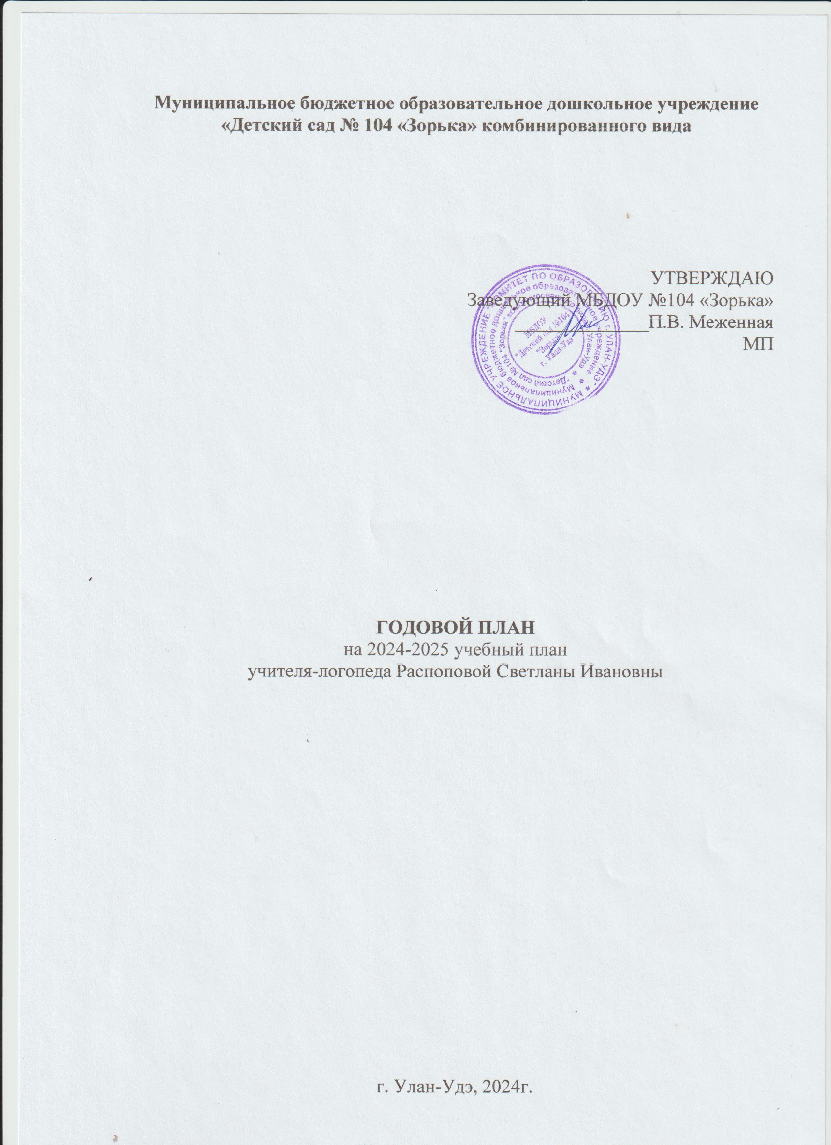

**Пояснительная записка**

Годовое планирование составлено на основе рабочей программы по организации логопедического сопровождения детей, имеющие недостатки в речевом развитии.

**Цель:**коррекция речевых нарушений у воспитанников, имеющих недостатки в речевом развитии в условиях логопедической группы.

**Задачи:**

1. Создать благоприятные условия для развития речевой коммуникации.
2. Обеспечивать единство коррекции речи детей с ОВЗ с развитием психических процессов, которые взаимосвязаны с развитием речевой функции: зрительного, слухового внимания, памяти, восприятия, мышления, пространственной ориентировки, координированных движении.
3. Сформировать и закрепить правильное, отчётливое произношение нарушенных звуков.
4. Коррекционно воздействовать на речь и познавательные функции детей в логопедической деятельности.
5. Формировать профессиональную компетентность педагогов в сфере эффективного взаимодействия с детьми имеющих речевые нарушения, а также в сфере профилактики и выявления проблем в речевом развитии.
6. Привлекать родителей к коррекционному процессу по формированию звуковой культуры речи.
7. Создание единого речевого режима в детском саду (контроль за речью в течении всего дня).
8. Ведение текущей документации.

**Направления деятельности:**

**Мониторинговое (диагностическое) –** создание условий для непрерывного диагностико-прогностического слежения за коррекционным процессом в целях оптимального выбора коррекционных целей, задач и средств их реализации.

**Коррекционно-развивающее**– создание условий, направленных на коррекцию речевого развития детей и обеспечивающих достижение ребёнком, имеющим нарушения речи, уровня речевого развития, соответствующего возрастной норме.

**Профилактическое** – создание условий для повышения компетентности педагогов и родителей в вопросах развития речи детей, социально-эмоциональных и познавательных потребностей и возможностей развития.

**Информационно-методическое** – создание условий для освоения и внедрения инновационных технологий в области коррекции речевых нарушений, позволяющих повысить результативность коррекционного процесса в целом.

1. **Организационно-логопедическая работа по созданию логопедической помощи**

|  |  |
| --- | --- |
| **Виды деятельности:** | **Сроки** |
| 1. Подбор материала для обследования детей. | сентябрь |
| 1.1 Обследование речи детей в логопедической группы №11, имеющих недостатки в речевом развитии | сентябрь  май |
| 1.2 Оформление речевых карт | сентябрь-октябрь |
| 1.3  Составление перспективного плана коррекционной - развивающей работы | сентябрь |
| 1.4 Составление и коррекция  маршрутов, индивидуальных планов коррекционного развития детей с ОНР | В течении года |
| 1.5  Работа с индивидуальными тетрадями  детей. | в течение года |
| 1.6 Оформление консультаций и рекомендаций. | в течение года |

1. **Методическая работа**

|  |  |
| --- | --- |
| **Виды деятельности:** | **Сроки** |
| 2.1 Диагностическое обследование уровня речевого развития | сентябрь, январь,  май |
| 2.2 Динамическое отслеживание речевого развития | постоянно |
| 2.3 Обследование детей по запросам родителей и воспитателей. | по мере необходимости |
| 2.4 Привлечение родителей к выполнению домашних заданий | в течение года |
| 2.5 Участие в педагогических советах, на собраниях, МО, совещаниях | согласно годовому плану учреждения |
| 2.6  Участие в работе ПМПК  - уровень речевого развития детей с ОНР старшей группы;  - динамика общего и речевого развития детей с ОНР за пол года;  - подведение итогов коррекционно-логопедической работы. | 1 неделя октября  3 неделя января  3 неделя мая |
| 2.7 Посещение курсов повышения квалификации | в течение года |
| 2.8 Ознакомление с новинками литературы по логопедии | в течение года |
| 2.9 Самообразование ««Развитие фонематических процессов у детей с ТНР через логоритмику» - отслеживание динамики психоречевого развития в ходе проведения занятий | в течение года |

1. **Консультативно – методическая работа с родителями**

|  |  |
| --- | --- |
| **Виды деятельности:** | **Сроки** |
| - Индивидуальное консультирование родителей по проблемам речевого развития ребенка.  - консультирование воспитателей по планированию коррекционно-логопедической работы | Еженедельно по пятницам  Еженедельно по пятницам |
| Тема: «Развитие мелкой моторики-залог правильной и красивой речи»; Практикум для детей и родителей  «Играем пальчиками и развиваем речь»  Демонстрация правильного выполнения артикуляционной гимнастики, значение развитие мелкой и крупной моторики ребенка (мастер-класс для родителей) | Сентябрь/октябрь |
| Мастер-класс «Практикум для детей и родителей  «Развитие речевого дыхания с использованием игровых упражнений» | ноябрь |
| Тема «Практикум для детей и родителей «Игровые задания и упражнения для предупреждения нарушений письменной речи детей» | декабрь |
| Тема: Интерактивные игры в логопедической практике…. Созданные на платформе <https://learningapps.org/> | в течении года |
| Тема: Совместное занятие детей и родителей  «Мяч и речь» | март |
| Советы по автоматизации поставленных звуков в домашних условиях.  Показ презентации «Автоматизация  звука «Ш, Ж, Щ, Ч»  (Родительская гостиная по приглашению) | при постановке звуков |
| Советы по автоматизации поставленных звуков в домашних условиях.  Показ презентации «Автоматизация  звука «С, Сь, З, Зь, Ц»» (Родительская гостиная по приглашению) | при постановке звуков |
| Советы по автоматизации поставленных звуков в домашних условиях.  Показ презентации «Автоматизация  звука «Л, Ль, Р, Рь»» (Родительская гостиная по приглашению) | при постановке звуков |
| Информация для родителей о состоянии речи ребенка (индивидуальные беседы по приглашению) | май |

1. **Консультативно – методическая работа с педагогическим коллективом**

|  |  |
| --- | --- |
| **Виды деятельности:** | **Сроки** |
| Ознакомление с результатами первичной диагностики состояния речи.  Рекомендации по профилактике нарушений речи с детьми, определенными в группу риска по возникновению нарушений речи.  Формирование списка детей, зачисленных в логопедическую группу. | Сентябрь  май |
| Показ артикуляционной гимнастики. Знакомство с комплексами артикуляционных упражнений для свистящих звуков (презентация, практикум) | В течении года |
| Показ артикуляционной гимнастики. Знакомство с комплексами артикуляционных упражнений для шипящих звуков (презентация, практикум) | В течении года |
| Показ артикуляционной гимнастики. Знакомство с комплексами артикуляционных упражнений для сонорных звуков (презентация, практикум) | В течении года |
| Презентация игровой технологии для развития речи и мелкой моторики у детей: «Кинезиодорожки. Кинезиотерапия». | январь |
| Тема: «Дети с трудностями в обучении».  (консультация для воспитателей) | март |
| Тема: Консультация на тему «Влияние движений пальцев на развитие речи» (беседа, рекомендации воспитателям) | май |